Государственное бюджетное дошкольное образовательное учреждение детский сад № 59 комбинированного вида
Колпинского района Санкт-Петербурга

на тему «Знакомьтесь,
Солнышко-колоколнышко»
дети 2-3 лет (I младшая группа)

Интеграция образовательных областей:
«Социализация», «Коммуникация», «Художественное творчество»,
«Познание»

Составитель:
воспитатель высшей квалификационной категории
Андрианова Ольга Сергеевна

Дата проведения: 21.06.2013.
Используемые технологии:
здоровьесберегающие, , пиктограммы

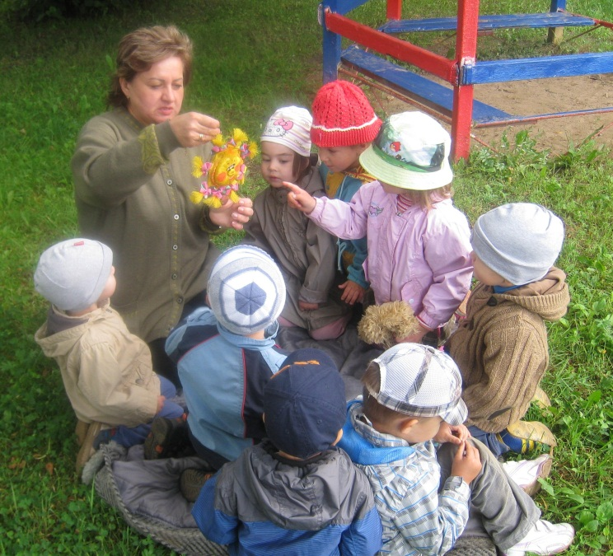

Количество детей: 6 человек
Длительность: 10-12 минут

Педагогический замысел:
Социально-коммуникативное развитие:
Задачи:
- Способствовать формированию у детей гуманного отношения к живой природе;
- Совершенствовать у детей навыки игрового взаимодействия;
- Вызвать интерес и желание наблюдать за солнышком;
- Вызывать у детей интерес и чувство симпатии друг к другу, формируя стиль взаимоотношений, основанный на доброжелательности и взаимопомощи.

Познавательное развитие:
Задачи:
- Содействовать формированию у детей мотива познавательной деятельности;
- Дать детям первоначальное представление о солнце (солнце большое, круглое, желтое…….) Бывает на небе днем. Оно дает нам тепло, согревает.

Речевое развитие:
Задачи:
- Обогащать словарный запас детей за счет слов: солнышко, желтое, круглое и т. д.
- Способствовать развитию речевой активности детей;
- Учить детей отвечать на несложны вопросы воспитателя, слушать детскую потешку.

Художественно-эстетическое:
Задачи:
- Вызвать яркий эмоциональный отклик на фольклорный образ солнца;
- Закрепить прием лепки – сплющивание.
- Способствовать развитию творческих способностей;
- Показать возможность сочетания разных по форме деталей в одном образе;
- Закрепит цвет – желтый;
- Развивать чувство формы, ритма, мелкую моторику.

Предварительная работа
Материал:
Рассматривание книжных иллюстраций в сборниках песенок, потешек, народных сказок с целью обогащения впечатлений и представления о вариантах изображение солнышка. Разучивание потешек, стихов:
Туча прячется за лес,
Смотрит солнышко с небес,
И такое чистое,
Доброе, лучистое.
Если б мы его достали –
Мы б его расцеловали.
Г.Бейко

Цель: формирование у детей понятие- «здоровье» человека.

Задачи:
- Воспитывать потребность бережного отношения к своему здоровью, культурно-гигиенические навыки.
- Воспитывать желание улыбаться и дарить улыбку окружающим.
- Уточнять и расширять представления о понятии «здоровый человек».
- Дать первоначальные знания о здоровом образе жизни человека.
- Развивать умение понимать схематическое изображение человека, его движений, точно выполнять заданное упражнение.
- Закрепить знания о продуктах полезных и вредных для здоровья человека.
- Развивать навыки связной речи, внимание, память, сообразительность.
- Развивать познавательную активность, тактильное восприятие.
- Обогащать словарь детей.
- Закрепить понимание важности хорошего настроения для здоровья человека.
- Развивать творческие способности и воображение.
Предварительная работа: подготовка анимационного сопровождения совместной деятельности.

Материал:
- ноутбук,
- анимационное сопровождение совместной деятельности «Что мы знаем о здоровье?» (Приложение 1),
- буквы для составления слова «ЗДОРОВЬЕ»,
- схемы-изображения человека, делающего движения,
- мешочек с продуктами,
- зеркала по количеству детей,
- листы бумаги в форме зеркала, карандаши, мелки и т.д.,
- аудиозапись песни «Улыбка» (сл. М. Пляцковского, муз.
В. Шаинского, из м/ф Крошка Енот)

Ход совместной деятельности:
Занятие проводится на улице (картинки солнышко)
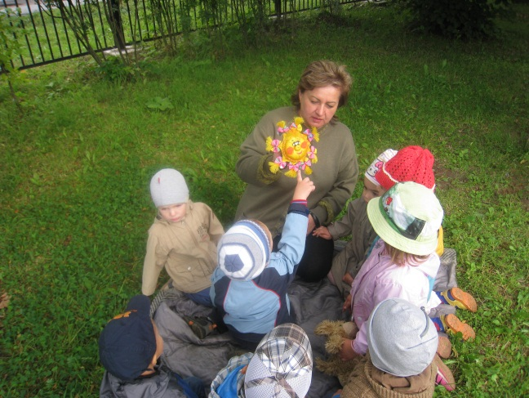
- Ребята посмотрите:
Что это?
Какого оно цвета?
Какой формы?
На что похоже солнышко?
Покажите пальчиком, какое круглое солнце?
Да дети это солнце.
Оно круглое и желтое.
Посмотрите на небо. Есть солнышко?
Покажите где оно?
Какое наше солнце?
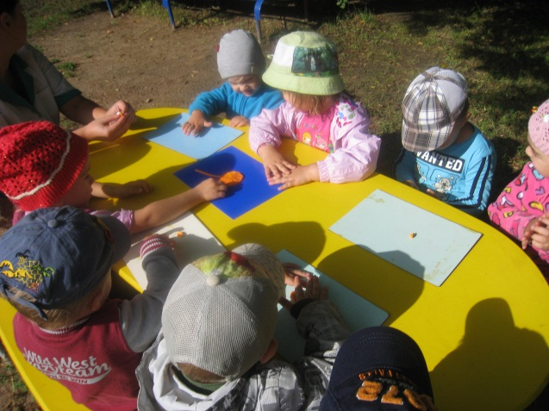
Послушайте стихотворение:

Солнышко, колоколнышко,
Ты пораньше взойди,
Нас пораньше разбуди:
Нам на улицу бежать,
Нам весну встречать.

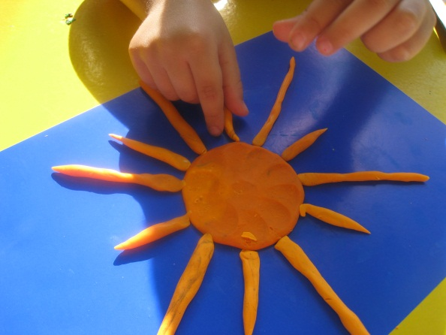
Солнце дарит нам тепло, оно греет своими лучиками. Греет и нас с вами, и деревья, и кусты, и птиц.
Ребята, давайте будем лепить солнышко.
Солнышко – колоколнышко,
Выгляни в окошечко!
Солнышко, нарядись,
желтое покажись!

* Доска голубого цвета. Показываю и объясняю:
Вот наше «оконышко», сейчас появится солнышко.
Вот разный по цвету пластилин:
Как помидор – …………….. красный,
Как морковь –…………… оранжевый,
Как огурец – ………………зеленый.
Какой же мне выбрать для солнышка?

Катаю в ладонях шар (показываю) и сжимаю – так как мы делали печенье для мишки, - это солнышко: Вот оно выглянуло в окошко (прикрепляю «диск» к окошку (доске).
А где же у солнышка лучики?
Катаю «жгутики» и прикрепляю вот так вокруг солнышка (диска). Давайте сделаем глазки и нарисуем ротик.
Предлагаю детям сделать свои солнышки-колоколнышки.
По ходу занятия оказываю детям индивидуальную помощь в работе.
Молодцы все дети, красивые получились солнышки-колоколнышки.

Планируемый результат:
- Дети получили знание о солнце;
- Развитие разговорной речи;
- Развитие творческих способностей;
- Развитие мелкой моторики. Дети умеют работать в коллективе.

Дальнейшая работа:
- Рисование «Весеннее солнышко»;
- Разучивание потешек про солнышко;
- Работа с родителями «Солнышко-колоколнышко»;
- Выставка работ (совместное творчество родителей с ребенком).

